« BURATTINE »

Spectacle de marionnettes
pour public adolescent et adulte

L’HISTOIRE : RECITS DE FEMMES

« Burattine » : de l’italien marionnettes et au sens figuré celles qui sont manipulées.

Dans des lieux quotidiens de rencontres intimes ou lieux publics, des femmes partagent leur Histoire.

Tout au long du spectacle, nous rencontrons différents archétypes de femmes :

La Baubo (grande marotte) déesse omniprésente nous initie au rire, celui qui vient du ventre et nous relie au sacré.
La femme mariée aux prises avec sa relation de couple (têtes muppets sur corps) ;
La strip-teaseuse victime du désir qu’elle inspire (marionnette manipulé à 2) ;
La vieille femme sage qui transmet son expérience et sa foi à une jeune fille (marionnettes sur corps), texte librement inspiré de Huit monologues de femmes de Barzou Abdourazzoqov ;
Les féministes de tout temps (6 marionnettes à gaines) par leurs slogans nous invectivent, elles sont la conscience de la société civile ;

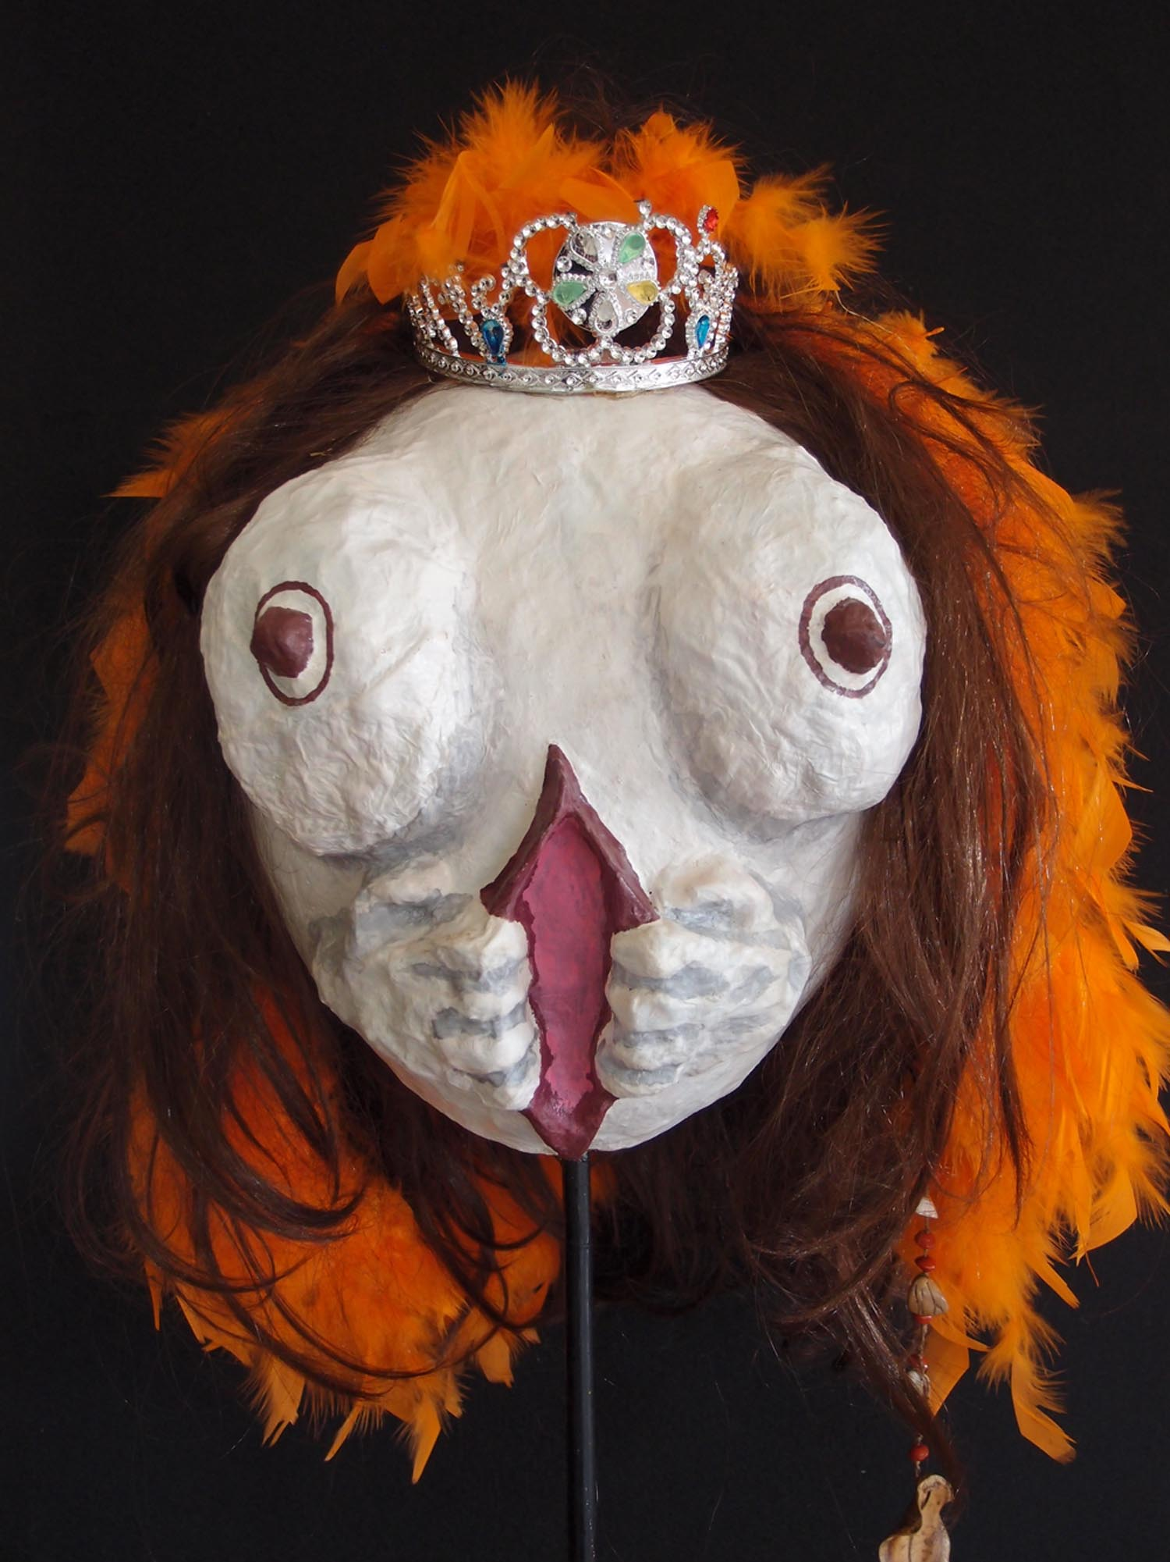

NOTE D’INTENTION :

C'est fin 2010 suite à une rencontre fortuite que Pamela Fattorini et Valérie Muzetti décident de mettre en commun leurs expériences et savoir faire pour explorer une thématique qui leur tient à cœur depuis longtemps : la violence envers le féminin.

Très vite elles se rendent compte du désir de traiter cette thématique avec l’irrévérence satirique que permettent les marionnettes, et que ces dernières les libèrent des représentations stéréotypées de l’esthétique associé au féminin.
C’est ainsi qu’elles ont mis les mains dans la pâte à papier et que né burattine.

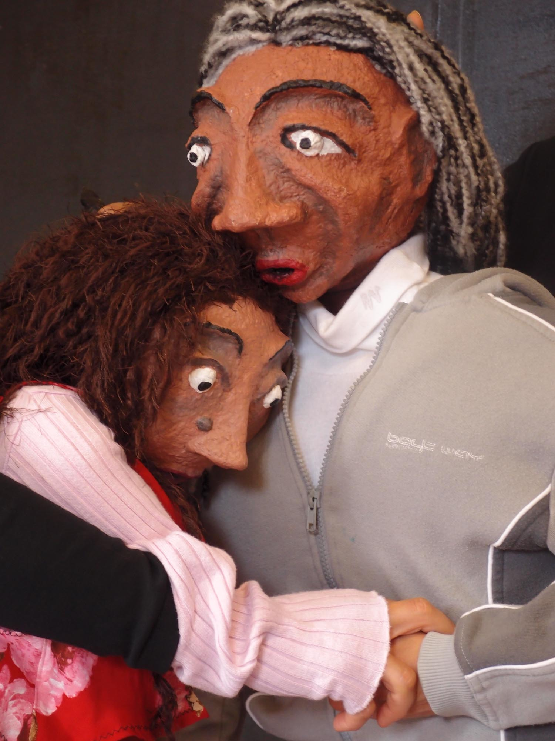

Une question revient tout au long du récit : Qui manipule qui ?
Les marionnettistes cachées derrière les marionnettes sont dévoilées par ces dernières, jusqu'à Être sous le regard des spectateurs corps actants en mouvements.

Ce sont dans les anecdotes que se vivent et se racontent les discriminations.
D’où une succession de saynètes, de petits flashes qui s’entre croisent, se répondent et tissent la toile de fond d’une violence commune à nos sociétés.

La Baubo c’est l’esprit du spectacle, elle nous invite par le rire à sortir du drame.

Chacune des marionnettes dans son extravagance provoque le public, dénonce sans accuser personne mais nous rend tous complice car témoins.

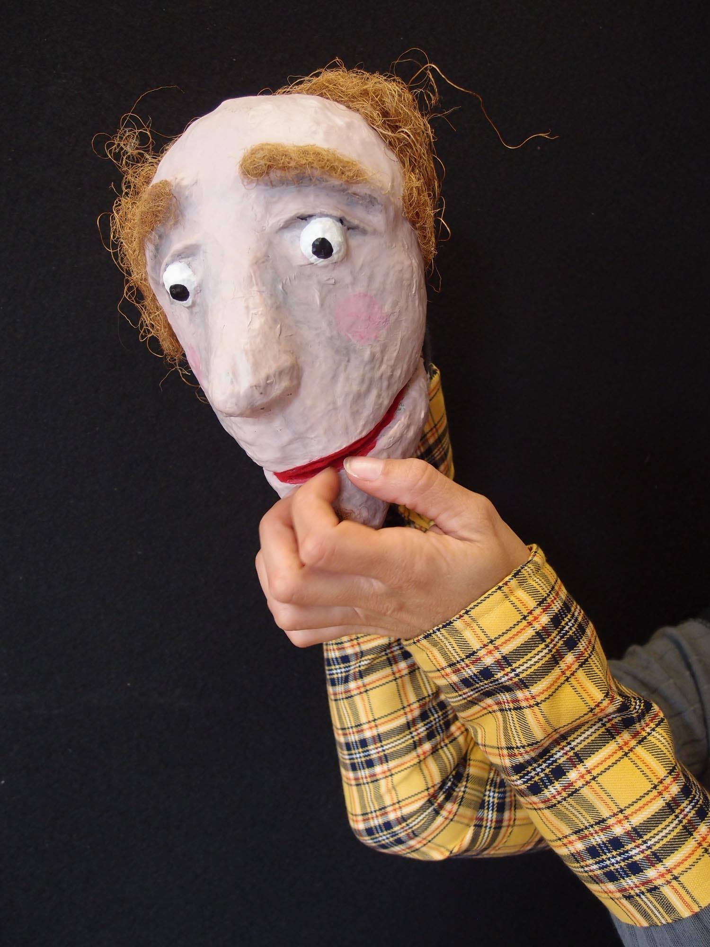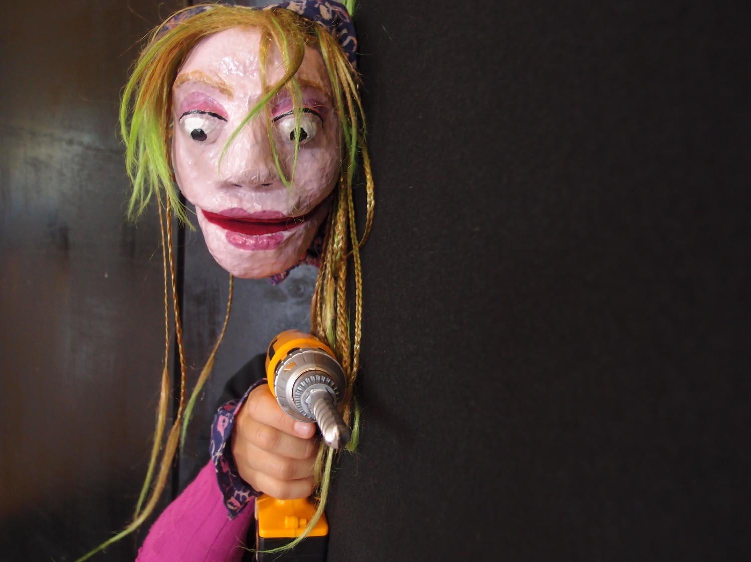

Les thèmes abordés dans le spectacle

BURATTINE :
Celles qui sont manipulées, elles invoquent la notion « d’empowerment» et questionnent la place de victime.

- Prologue :
- Dans la relation du couple : la jeune femme pose « l’estime de soi », l’homme porteur malgré lui de représentations sociales, « genrées » attribue des compétences masculines et féminines.

ACTE I :
La strip-teaseuse soulève la question du rapport au corps, des représentations stéréotypées de l’esthétique associé au féminin, les notions de respect et de désir.

ACTE II :
La vieille femme nous parle de la transmission inter générationnelle, mais aussi de la tradition et du code de l’honneur .

ACTE III :
Deux femmes enfermés dans des codes culturels. Chacune trouve le chemin pour s'affranchir de sa servitude.

EPILOGUE :
Le féminisme à travers l’histoire, d'Olympe de Gouge aux « Femen ».

EQUIPE ARTISTIQUE

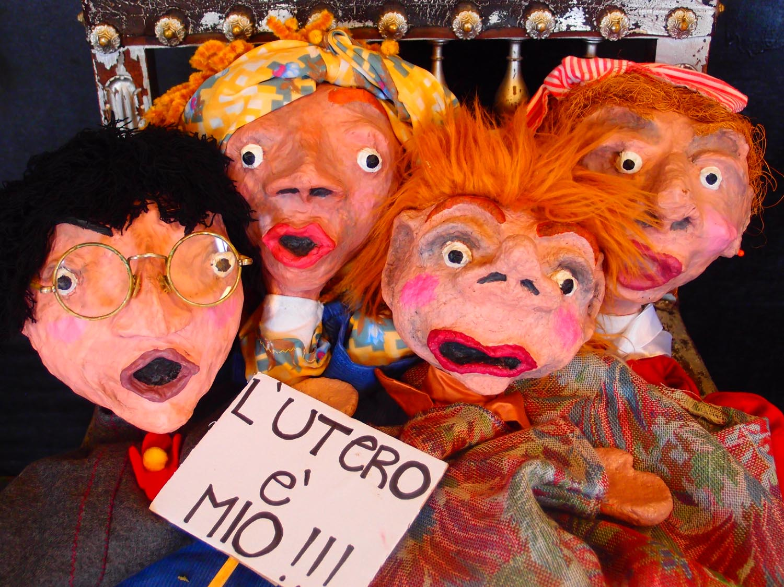

Pamela FATTORINI : clown, marionnettiste
Valérie MUZETTI : comédienne, clown
Fanny CANOVAS : direction d'acteur
Sarah BRUN : accompagnement chorégraphique
Loic WAUQUIER-DUSSARD : directeur technique, création lumière
Catherine VAN ACCOLEYEN : ingénierie du son
M.B. VIALADE-ROUSSEL : costumes
Isabelle DE LARQUIER : conception graphique

LES INTERPRÈTES :

Pamela FATTORINI
Sinologue de formation et voyageuse dans l’âme, c’est à la suite d’une rencontre avec un cirque à vélo (Cyclowns) qu’elle se laisse emporter par la magie de l’inconnu vers la connaissance de l’autre. Un an de spectacles sur les routes du Sud Est asiatique lui apportent une grande richesse personnelle et créative.
Elle rentre en Europe et enrichie son parcours avec le cirque, le théâtre, le mouvement, la méditation ; elle travaille comme clown dans les hôpitaux et c’est dans la marionnette qu’elle découvre une vrai passion, en mélangeant la transformation de la matière avec la création artistique.
«Burattine» en collaboration avec Valérie Muzetti c’est la suite d’un long travail de recherche personnel sur le féminin, déjà abordé avec le clown.

Valérie MUZETTI
Elle travaille depuis 1995 avec différentes compagnies. Cela lui permet de jouer dans des registres très différents au service d’auteurs contemporains et classiques, dans des lieux et pour des publics très variés. Toujours curieuse d’explorer de nouvelles formes et d’enrichir son vocabulaire théâtral.
Au sein de l'association Médiane elle s'engage auprès des associations oeuvrant pour les droits des femmes et contre les discriminations. Cycle de lectures « Femmes et VIH », TICASA (Théâtre forum et clown), Excusez-moi Madame....

Elle est l’auteure de trois spectacles :
- « Elle, le temps d’un rêve », première expérience d’écriture et l’occasion d’explorer le langage des symboles en s’appuyant sur une lecture ontologique des grands mythes. « Lady coquelicots » un solo clown, créé avec la complicité de Bertil Sylvander du Bataclown et de Virginie Collet – Cie Récréaction.
- « La tête à Quidam » créé en octobre 2012 avec C Dupin et F Canovas, spectacle de marionnettes jeune public, adapté du livre jeunesse « Tête en l'air » C Norac et B Giacobbe.

FICHE TECHNIQUE

Dimensions plateau : 5m d’ouverture x 4m de profondeur minimum

Obscurité préférable

Durée du spectacle : 40 mn

Durée du montage : 2 h

Durée du démontage : 1 h 30

Les besoins techniques sont à définir en fonction du lieu. Contacter Loic Wauquier-Dusart, directeur technique : 06.81.30.25.11.

Catering simple en loge.

CALENDRIER DES REPRÉSENTATIONS

Festival les Utopiennes de Biès (31) : mai 2013
La Minoterie de Naurouze (11) : juin 2013
Le Chapeau Rouge (11): 24 novembre 2013
Théâtre des Trois Ponts (11) : 25 novembre 2013
Bram (11) : Mai 2014

CONTACT :

Valérie MUZETTI
06 16 90 14 94 / 04 68 23 85 56

mediane.contact@gmail.com
www.mediane-nv.org

